Задание 1.
Родителям рекомендуется поговорить с ребенком о семье.
-С кем ты живешь?
-Сколько человек в твоей семье?
-Назови всех членов твоей семьи.
-Кто самый младший, кто самый старший в семье?
-Кто старше всех?
-Кто младше всех?
Предложить ребенку назвать фамилию, имя и отчество каждого члена
семьи, домашний адрес и профессию, место работы родителей.
Задание 2.
Игра «Подбери признак»
мама (какая?) — добрая, ласковая, трудолюбивая...;
бабушка(какая?)-....
дедушка (какой?) — умный, добрый, сильный...;
папа(какой?)-....
Задание 3.
Игра «Чей, чья, чье, чьи?»
Шарф (чей?) — мамин, папин, ...
Шапка (чья?) — тетина, дядина ... .
Пальто (чье?) — бабушкино, дедушкино ....
Перчатки (чьи?) — мамины, бабушкины ...
Задание 4.
Сравнить, кто старше/младше.
Папа - сын (папа старше, а сын младше), папа - дедушка, дядя - племянник, внук - дедушка.
Задание 5.
Раскрась девочкам длинные платья в красный цвет, а короткие в синий.
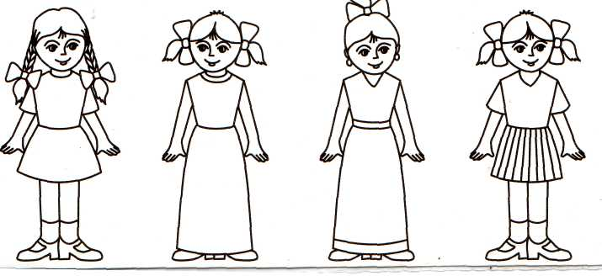

Задание 6.
Игра «Покажи, где...» (понимание логико-грамматических
конструкций): мамина дочка, дочкина мама, мама дочки, дочка мамы.
